實驗室化學品盤點表 填表說明
欄位 | 欄位名稱 | 說 明
A | 院區名稱 | 下拉選單點選
B | 單位名稱 | 下拉選單點選
C | 實驗室負責人或管理人姓名 | 老師個人實驗室請填老師姓名，單位所屬學生實驗或共同實驗(儀器室)請填寫管理人姓名
D | 實驗室名稱(填空間編號) | 請填實驗室空間編號
E | 中文名稱 | 請填化學品中文名稱
F | 英文名稱 | 請填化學品英文名稱
G | Cas. No. | 請填化學品化學文摘社登記號碼(Cas. No.)，查詢方式有:  1.查看化學品容器外標示  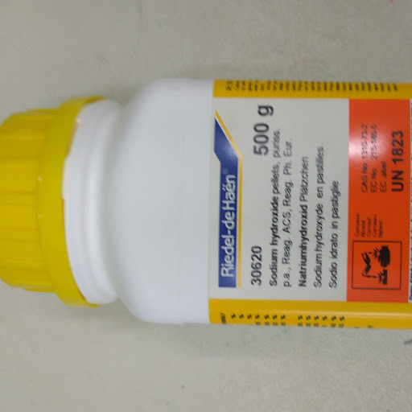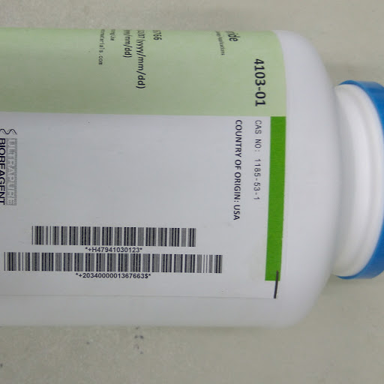  2.查看實驗室備置之安全資料表(SDS)，其中三、成分辨識資料有詳列；若該化學品尚未備置安全資料表(SDS)，請上GHS化學品全球調和制度網站查詢http://ghs.osha.gov.tw/CHT/masterpage/index_CHT.aspx  (公用帳號：ghs00574，密碼：jT15136 )  (1)使用公用帳號密碼登入  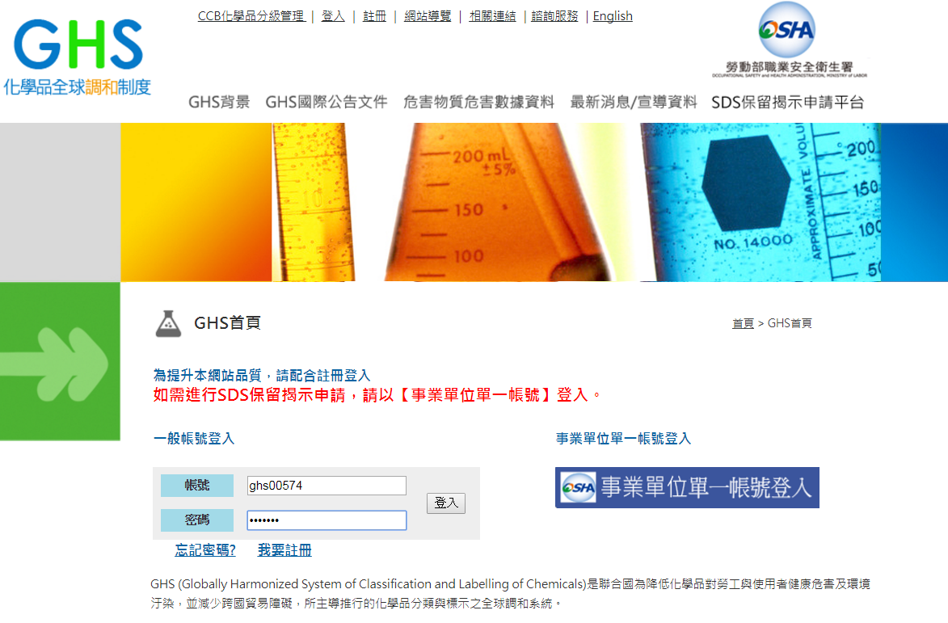  (2)選擇危害物質危害數據資料  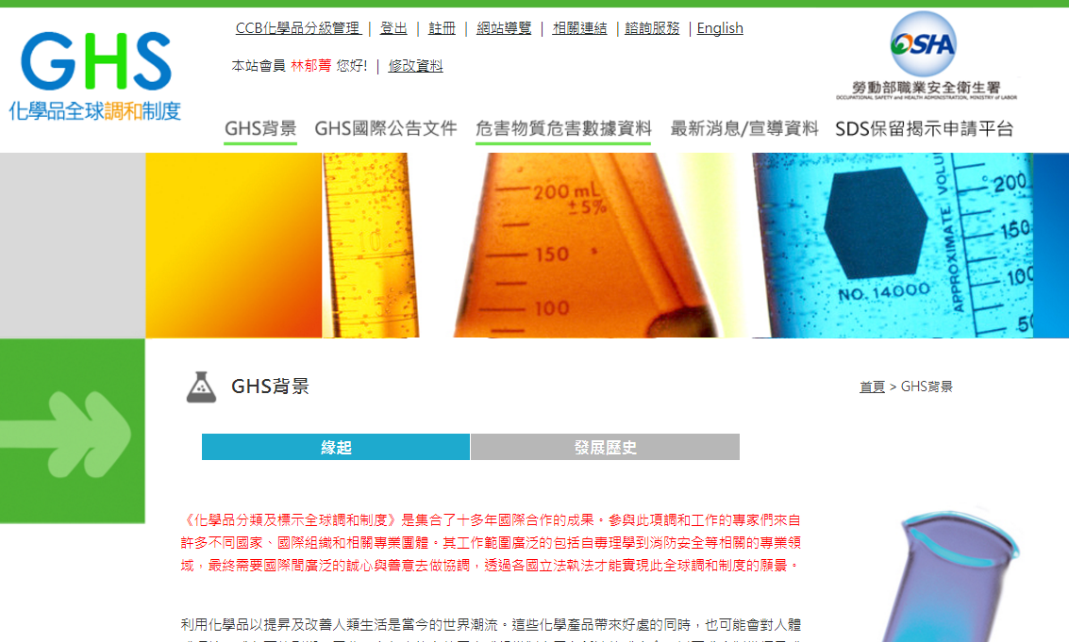  (3)輸入欲查詢化學品之中文或英文名稱  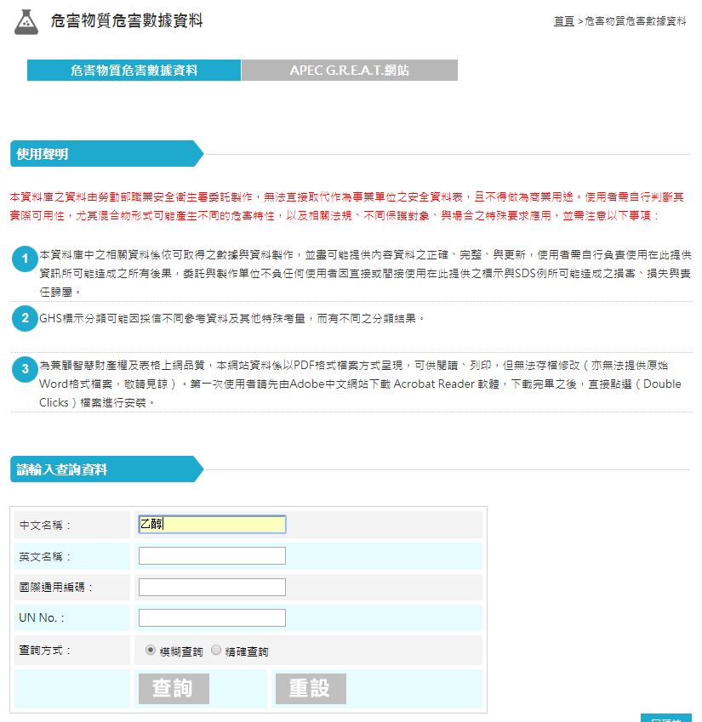  (4)顯示該化學品Cas. No.  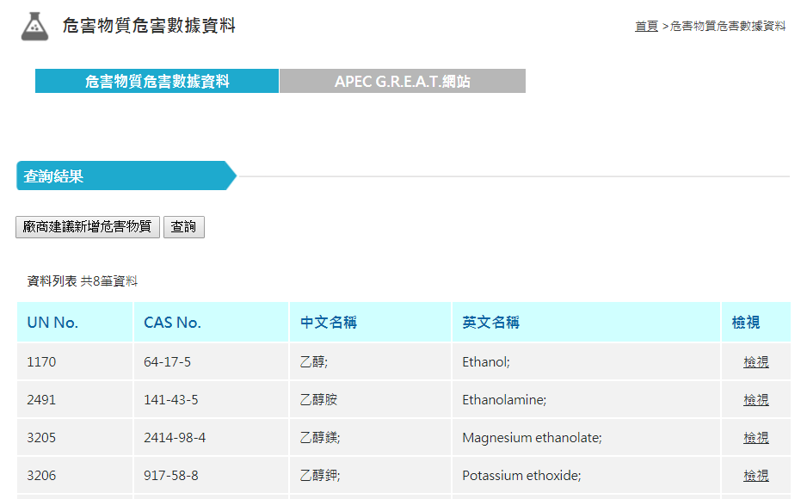
H | 結餘量(Kg) | 請填入化學品現有存量，不論物質狀態為何，皆以重量計算（單位：公斤），取小數點以下後4位。  ★★列管毒化物結餘量：請填106年第二季(4~6月)申報結餘量；自106年10月第三季起毒化物運作量採線上申報，預計九月中旬召開系統操作說明會。  重量換算：化學品體積 × 化學品密度值
I | 濃度 | 請填化學品濃度，可查看化學品容器外標示，若標示已模糊請填100%
J | 等級 | 下拉選單點選
K | 化學品種類 | 下拉選單點選
L | 物質狀態 | 下拉選單點選
M | 供應商統編 | 請填供應商統一編號，若供應商已不可考請空下
N | 供應商名稱 | 請填供應商名稱，若供應商已不可考請空下

